Оглавление
Введение 2
1. Постановка задачи и анализ требований 4
1.1 Постановка задачи на разработку приложения 4
1.2 Анализ аналогов разрабатываемого приложения 6
1.3 Анализ функциональных требований 9
1.4 Анализ нефункциональных требований 15
1.5 Планирование разработки и оценка бюджета 16
2. Обучение по программам повышения квалификации 18
Заключение 19
Список использованных источников 20

Введение
Современный этап цифровизации сферы санаторно-курортного и гостиничного обслуживания характеризуется переходом от разрозненных инструментов (отдельных сайтов, электронных таблиц, локальных учётных программ) к единым цифровым платформам, обеспечивающим клиенту сквозной сценарий выбора, бронирования и оплаты размещения. Малые санаторно-гостиничные предприятия испытывают потребность в информационных системах, которые сочетают в себе персонализированный подбор варианта размещения, прозрачный учёт бронирований и контролируемый платёжный контур, и при этом допускают дальнейшее расширение без полной переработки программного продукта.
Актуальность темы выпускной квалификационной работы обусловлена необходимостью построения подобной платформы, ориентированной не на крупные сетевые гостиницы, а на сегмент малых санаторно-курортных учреждений. Такие предприятия, как правило, не располагают собственным цифровым контуром и вынуждены опираться на универсальные агрегаторы, не учитывающие специфику медицинского профиля, длительности оздоровительных программ и сезонных особенностей размещения. Это снижает эффективность подбора варианта размещения и затрудняет принятие клиентом обоснованного решения.
Объектом исследования являются процессы клиентского взаимодействия с санаторно-курортными учреждениями, включающие подбор санатория, оформление и сопровождение бронирования, а также расчётно-платёжные операции.
Предметом исследования выступают методы и средства проектирования и разработки информационной системы, обеспечивающей персонализированный подбор санаториев по совокупности критериев (город, медицинский профиль, удалённость от моря, ценовой диапазон, период проживания) и сквозное оформление бронирования с последующей оплатой.
Целью производственной (преддипломной) практики является постановка задачи на разработку программных средств персонализированного подбора и бронирования санаторно-курортных услуг, выполнение анализа предметной области, существующих аналогов и формирование функциональных и нефункциональных требований к разрабатываемой системе.
Для достижения поставленной цели в ходе практики решается ряд подзадач:
- провести анализ предметной области малого санаторно-курортного бизнеса и выделить ключевые бизнес-сценарии клиентского контура;
- выполнить постановку задачи на разработку программного продукта, определить состав основных функций и применяемых технологий;
- провести анализ существующих программных аналогов и обосновать целесообразность разработки собственного решения;
- сформулировать функциональные требования к разрабатываемой системе, описать варианты использования и сценарии работы пользователей;
- сформулировать нефункциональные требования, обеспечивающие безопасность, масштабируемость, надёжность и сопровождаемость системы;
- выполнить планирование разработки, рассчитать сроки и оценить бюджет проекта;
- оформить отчёт по практике в соответствии с требованиями, предъявляемыми к выпускной квалификационной работе бакалавра.
Успешное решение перечисленных подзадач позволяет сформировать обоснованную постановку задачи на разработку программных средств персонализированного подбора и бронирования санаторно-курортных услуг и определить технологическую основу для последующего проектирования и реализации системы в рамках выпускной квалификационной работы.

Постановка задачи и анализ требований

Постановка задачи на разработку приложения
В рамках выпускной квалификационной работы необходимо разработать информационную систему, предоставляющую клиенту инструмент персонализированного подбора и бронирования санаторно-курортных услуг. Система должна охватывать сквозной сценарий: от регистрации и поиска подходящего санатория до оформления договора и подтверждения оплаты. Архитектурно решение разделяется на серверную часть, реализованную на основе микросервисного подхода, и клиентскую часть, представленную одностраничным веб-приложением.
Разрабатываемая система должна реализовывать следующие функции:
- регистрация и аутентификация клиента, выдача токена доступа для последующих защищённых операций;
- персонализированный подбор санаториев по совокупности критериев: город, медицинский профиль, расстояние до моря, ценовой диапазон, период проживания, число гостей;
- предоставление детальной информации о санатории, включая состав услуг, медицинский профиль, расположение и фотогалерею;
- проверка фактической доступности санатория на заданные даты с учётом существующих бронирований и вместимости;
- создание, просмотр, изменение и отмена клиентских бронирований;
- оформление договора с клиентом сотрудником служебного контура (менеджером);
- автоматическое формирование счёта на оплату по факту оформления договора;
- идемпотентная обработка платежей с контролем соответствия суммы и автоматическим обновлением платёжного статуса договора;
- публикация доменных событий жизненного цикла бронирования и платежа для асинхронной согласованности данных между сервисами;
- разграничение доступа по ролям (клиент, менеджер, бухгалтер, администратор);
- предоставление REST-API с документацией в формате Swagger и служебных точек доступа мониторинга.
В качестве основного языка программирования серверной части необходимо использовать Go (Golang), так как он сочетает высокую производительность, встроенную поддержку конкурентности и эффективную работу с сетевыми протоколами, что соответствует требованиям микросервисной архитектуры. В качестве реляционной системы управления базами данных применяется PostgreSQL [1] -широко используемое промышленное решение, обеспечивающее необходимый уровень изоляции транзакций (Serializable) для критичных финансовых операций.
Для асинхронного взаимодействия между сервисами должен использоваться брокер сообщений NATS [2]. Он отличается лёгкостью развёртывания, низкими накладными расходами на доставку сообщений и поддержкой режима JetStream для гарантированной доставки доменных событий.
Клиентская часть системы должна быть реализована в виде одностраничного веб-приложения (Single-Page Application) на базе библиотеки React и языка программирования TypeScript. Такой подход обеспечивает строгую типизацию, повышает сопровождаемость кода и снижает количество ошибок на этапе разработки. В качестве сборщика проекта применяется Vite, обеспечивающий быструю горячую перезагрузку и оптимизированную production-сборку. Для управления состоянием серверных данных используется библиотека React Query, для глобального состояния клиента -Zustand, для маршрутизации -React Router, для стилизации -Tailwind CSS.
В качестве протокола межсервисного синхронного взаимодействия применяется REST поверх HTTP, обмен данными -в формате JSON [3]. Этот формат является универсальным, поддерживается всеми современными языками программирования и удобен для чтения, отладки и документирования.
Все компоненты системы должны быть контейнеризированы с помощью Docker и оркестрированы средствами Docker Compose. Это обеспечивает воспроизводимость среды выполнения, упрощает локальную разработку и подготавливает основу для последующего развёртывания в кластерных средах.
В качестве среды разработки используется Visual Studio Code как универсальный кроссплатформенный редактор с обширной экосистемой расширений для языков Go и TypeScript, а также для работы с Docker и базами данных. Целевой операционной системой разработки выбрана Microsoft Windows 11, обеспечивающая совместимость со всеми перечисленными инструментами.
При выполнении всех вышеприведённых требований разрабатываемая информационная система будет обеспечивать реализацию всех заявленных возможностей и формировать целостный клиентский контур персонализированного подбора и бронирования санаторно-курортных услуг.

Анализ аналогов разрабатываемого приложения
В рамках работы над постановкой задачи проведён анализ существующих программных решений, обладающих функциональностью, частично или полностью пересекающейся с разрабатываемой системой. Основное назначение разрабатываемой системы заключается в персонализированном подборе санаториев по медицинским и потребительским критериям, оформлении бронирования и сопровождении платёжного контура для сегмента малых санаторно-курортных предприятий.
В качестве рассматриваемых аналогов выбраны следующие платформы:
- Booking.com -международный агрегатор средств размещения, поддерживающий поиск и бронирование гостиниц, апартаментов и иных объектов;
- Sanatory.ru -специализированный российский сервис подбора санаторно-курортных учреждений с возможностью фильтрации по медицинскому профилю;
- TUI Россия -туристический оператор с собственной платформой бронирования туров и санаторно-курортного отдыха;
- Tripadvisor -международная платформа отзывов и бронирования средств размещения с агрегированной оценкой пользователей.
Каждая из рассмотренных платформ обладает собственным набором сильных сторон, однако ни одна из них не обеспечивает одновременно специализированный подбор по медицинскому профилю, ориентацию на сегмент малых санаторно-курортных предприятий и возможность независимого развёртывания решения в инфраструктуре конкретного учреждения.
Для сравнения рассмотренных платформ выделен ряд критериев с установленной балльной оценкой:
- 0 - «полное отсутствие реализации»;
- 1 - «частичная реализация»;
- 2 - «полная реализация».
Далее, в таблице 1, приведено сравнение функциональных возможностей рассматриваемых платформ.

Таблица 1 – Сравнительная таблица приложений-аналогов
Параметр | Разрабаты- ваемая система | Booking .com | Sanatory .ru | TUI | Trip- advisor
Подбор по медицинскому профилю | 2 | 0 | 2 | 1 | 0
Фильтрация по расстоянию до моря | 2 | 1 | 2 | 1 | 1
Фильтрация по ценовому диапазону | 2 | 2 | 2 | 2 | 2
Сквозное оформление бронирования и оплаты | 2 | 2 | 1 | 2 | 1
Ориентация на малые санаторно-курортные предприятия | 2 | 0 | 1 | 0 | 0
Независимое развёртывание в инфраструктуре учреждения | 2 | 0 | 0 | 0 | 0
Итого | 12 | 5 | 8 | 6 | 4

Проведённое сравнение показывает, что существующие платформы реализуют только отдельные аспекты задачи.
Таким образом, Booking.com и Tripadvisor ориентированы на массовое размещение и не учитывают медицинскую специфику санаторно-курортных услуг. Sanatory.ru обеспечивает специализированный подбор, однако работает в формате агрегатора и не предоставляет малым учреждениям самостоятельного программного продукта. TUI Россия ориентирован на туристические пакеты и собственную сеть партнёров.
В отличие от рассмотренных аналогов, разрабатываемая система ориентирована именно на сегмент малых санаторно-курортных предприятий и предоставляет решение, ориентированное на развёртывание в инфраструктуре конкретного учреждения посредством контейнеризации (Docker Compose). Помимо специализированного подбора по медицинскому профилю и расстоянию до моря, разрабатываемая система предоставляет открытый REST API со Swagger-документацией, что позволяет интегрировать её со сторонними учётными системами учреждения.
В результате анализа аналогов установлено, что существующие решения не обеспечивают одновременной реализации всех необходимых функций в рамках одного программного продукта, ориентированного на малые санаторно-курортные предприятия. Это подтверждает актуальность разработки данного программного обеспечения.
Разрабатываемая система обладает более широкими функциональными возможностями за счёт сочетания персонализированного подбора по медицинскому профилю, сквозного оформления бронирования и оплаты, а также ориентации на самостоятельное развёртывание в инфраструктуре учреждения, что делает её универсальным инструментом цифровизации клиентского контура санаторно-курортных предприятий.

Анализ функциональных требований
В процессе анализа функциональных требований на основе поставленной задачи были выделены следующие сценарии работы пользователей системы:
- зарегистрироваться в системе;
- пройти аутентификацию и получить токен доступа;
- открыть каталог санаториев;
- задать параметры персонализированного подбора (город, медицинский профиль, расстояние до моря, ценовой диапазон, даты проживания, число гостей);
- получить список санаториев, соответствующих заданным критериям;
- просмотреть детальную информацию о выбранном санатории;
- проверить доступность санатория на заданный период;
- создать бронирование на выбранные даты;
- просмотреть список собственных бронирований;
- изменить параметры существующего бронирования;
- отменить ранее созданное бронирование;
- оформить договор с клиентом (сценарий служебного контура);
- зафиксировать оплату счёта по договору (сценарий служебного контура);
- получить документацию по REST API системы;
- получить сведения о работоспособности компонентов системы (для администратора).
Для демонстрации выделенных сценариев была составлена диаграмма вариантов использования [4] (рисунок 1).
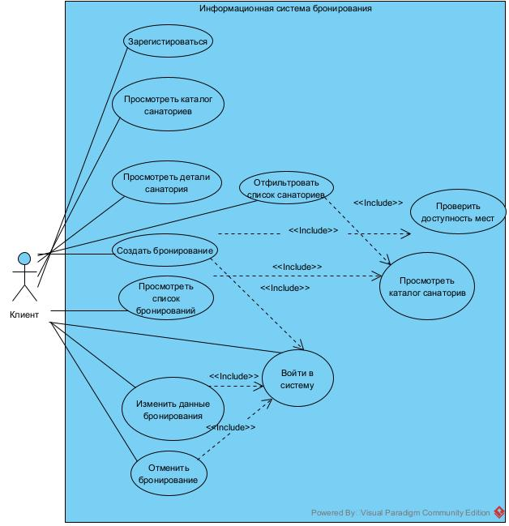
Рисунок 1 – Диаграмма вариантов использования

На рисунках 2-6 представлено описание некоторых наиболее важных сценариев вариантов использования (далее ВИ) разрабатываемого приложения.

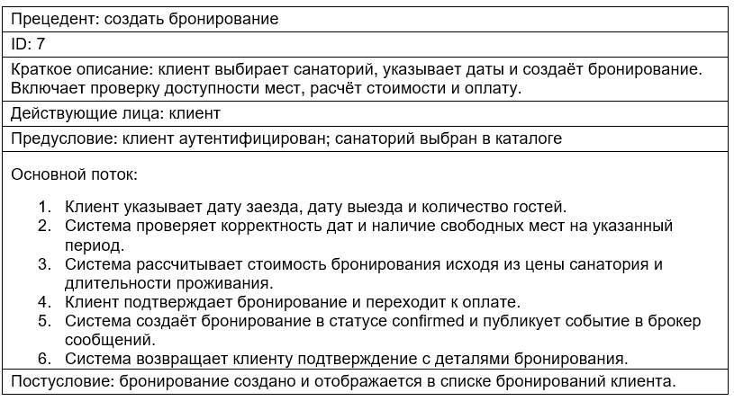
Рисунок 2 – Описание ВИ «Создать бронирование»

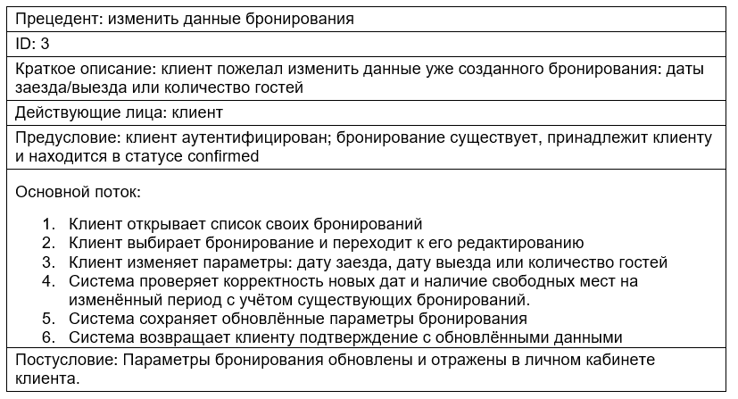
Рисунок 3 – Описание ВИ «Изменить данные бронирования»
На рисунках 2 и 3 были описаны операции, связанные с бронированием. Далее, на рисунках 4 и 5 приводятся прецеденты, связанные с авторизацией клиента.

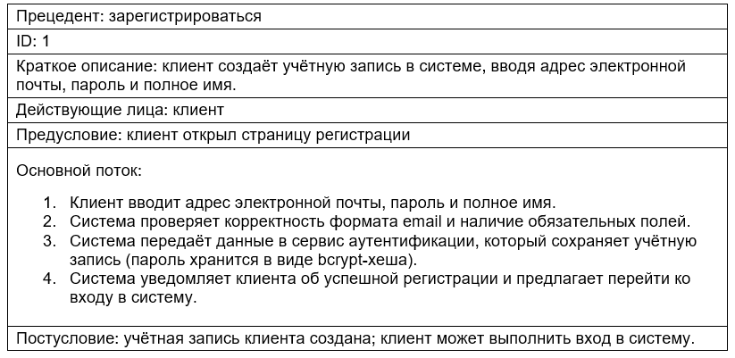
Рисунок 4 – Описание ВИ «Зарегистрироваться»

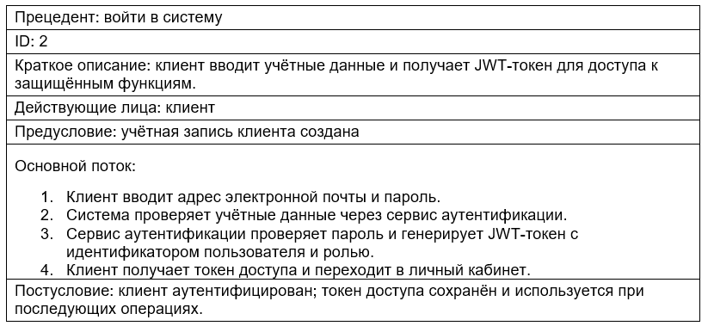
Рисунок 5 – Описание ВИ «войти в систему»
На рисунках 4 и 5 были описаны наиболее важные прецеденты при авторизации клиента. Далее, логически следует, что клиент станет искать нужные ему санатории. Данный прецедент приведён на рисунке 6.
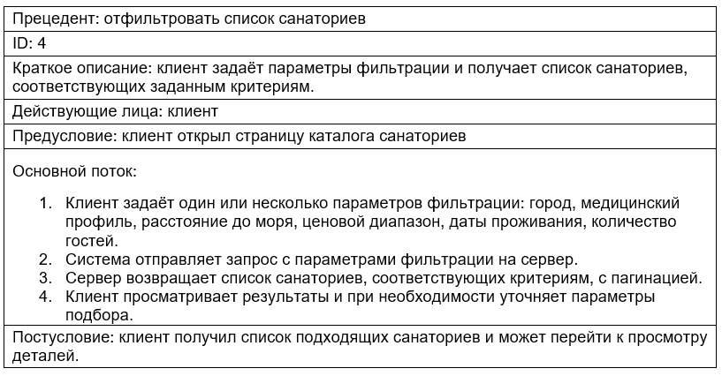
Рисунок 6 – Описание ВИ «Отфильтровать список санаториев»

Спроектированные варианты использования будут реализованы в ходе разработки приложения.

Анализ нефункциональных требований
Разрабатываемая система должна соответствовать ряду нефункциональных требований, обеспечивающих её надёжную, безопасную и сопровождаемую работу:
- Безопасность: доступ к защищённым функциям должен быть ограничен. Аутентификация клиентов и сотрудников служебного контура должна выполняться на основе JWT-токенов [5], межсервисное взаимодействие -защищаться внутренним API-ключом, пароли пользователей -храниться в виде bcrypt-хеша.
- Масштабируемость: должна быть обеспечена возможность независимого расширения и развёртывания отдельных подсистем. Это требование удовлетворяется выделением независимых микросервисов (аутентификация, бронирования и каталог, оплата) и их размещением в Docker-контейнерах.
- Надёжность: отказ одной подсистемы не должен приводить к отказу системы в целом. Критичная бизнес-логика (оплата счёта) должна быть защищена от гонок данных с применением транзакций PostgreSQL уровня изоляции Serializable и идемпотентных ключей для платежей.
- Наблюдаемость: каждый микросервис должен предоставлять точки доступа мониторинга (/health, /health/ready и /metrics в формате Prometheus), что позволяет интегрировать систему со сторонними средствами мониторинга и алертинга.
- Сопровождаемость: сервисы должны строиться по единой многослойной архитектуре (transport → service → repository → domain) с формализованными контрактами REST API и Swagger-документацией.
- Производительность: время отклика системы при поиске санаториев и просмотре каталога не должно превышать одной секунды при нагрузке до ста одновременных пользователей.
- Совместимость: клиентская часть должна корректно работать в актуальных версиях браузеров (Google Chrome, Mozilla Firefox, Microsoft Edge) на персональных компьютерах и мобильных устройствах.
- Удобство использования: клиентский интерфейс должен быть интуитивно понятным, поддерживать адаптивную вёрстку и обеспечивать минимальное количество шагов до оформления бронирования.
Реализация всех перечисленных нефункциональных требований обеспечит стабильную, надёжную и сопровождаемую работу разрабатываемой системы.

Планирование разработки и оценка бюджета
Для отражения основных этапов разработки информационной системы персонализированного подбора и бронирования санаторно-курортных услуг в соответствии с заданными требованиями и технологиями составлена диаграмма Ганта плана разработки в среде Microsoft Office Project (рисунок 6).
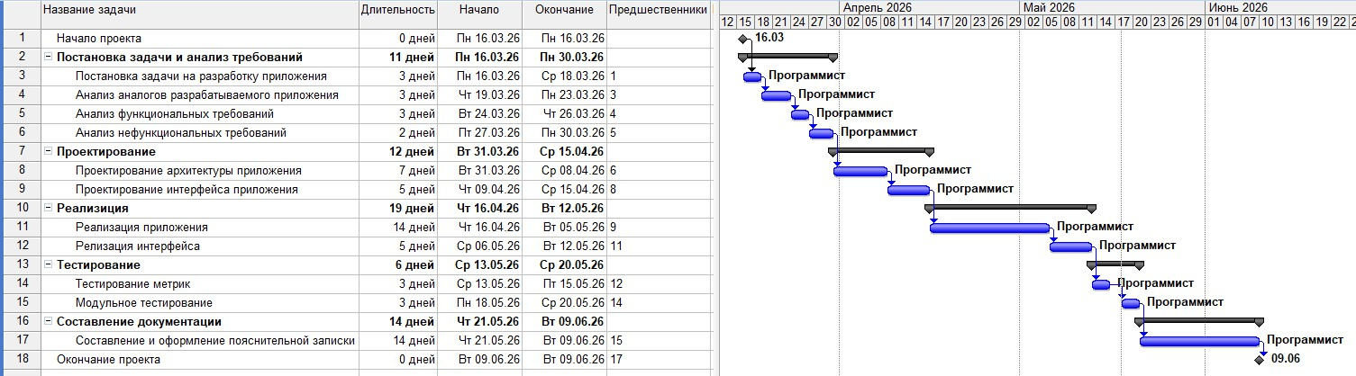
Рисунок 7 – Диаграмма Ганта плана разработки

На диаграмме можно увидеть все этапы разработки приложения, начиная от постановки задачи и анализа требований, и заканчивая тестированием и составлением пояснительной записки.
В разработке приложения участвует только один человек – программист, со ставкой 200 рублей в час.
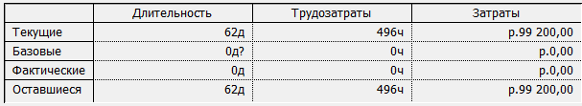
Итоговая статистика разработки проекта представлена на рисунке 9.

Рисунок 9 – Статистика проекта
Подводя итог, можно видеть, что разработка андроид-приложения сбора данных о радиообстановке ближайшего окружения займет 62 рабочих дня, что соответствует 496 часам. Бюджет разработки составит почти 100 тысяч рублей.

Обучение по программам повышения квалификации
В соответствии с приказом 98/д от 06.04.2026 «О проведении обучения по программам повышения квалификации студентов выпускных курсов университета» в период прохождения производственной (преддипломной) практики пройдено обучение по программам повышения квалификации «Профессиональная этика и этикет» и «Деловой русский язык». Результаты прохождения итогового тестирования приведены на рисунках 10 и 11.
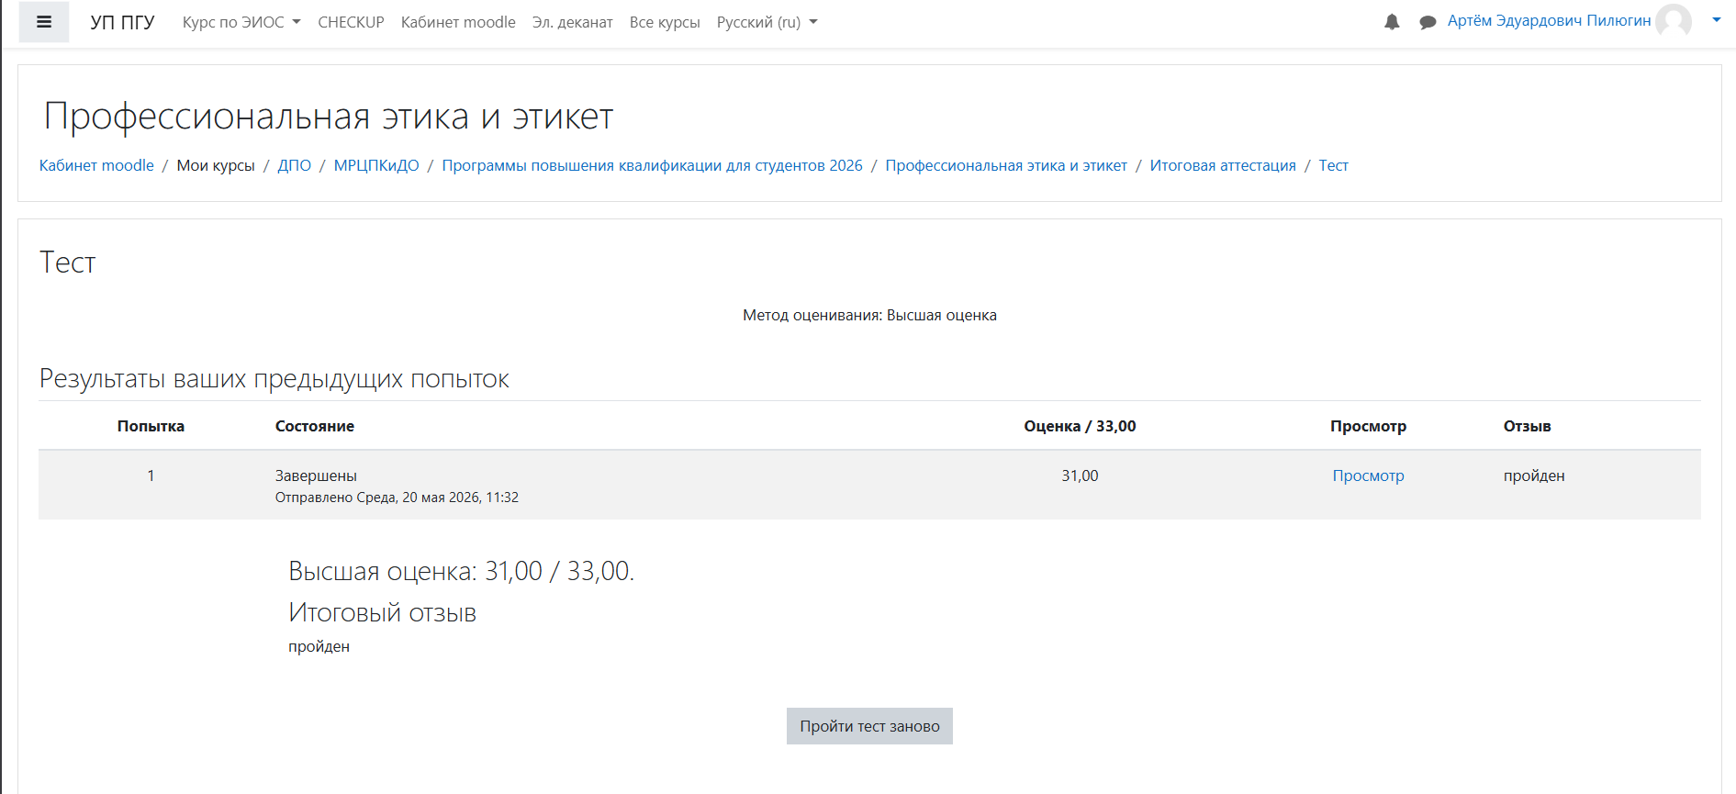
Рисунок 10 – Результаты прохождения итоговой аттестации по программе
«Профессиональная этика и этикет»
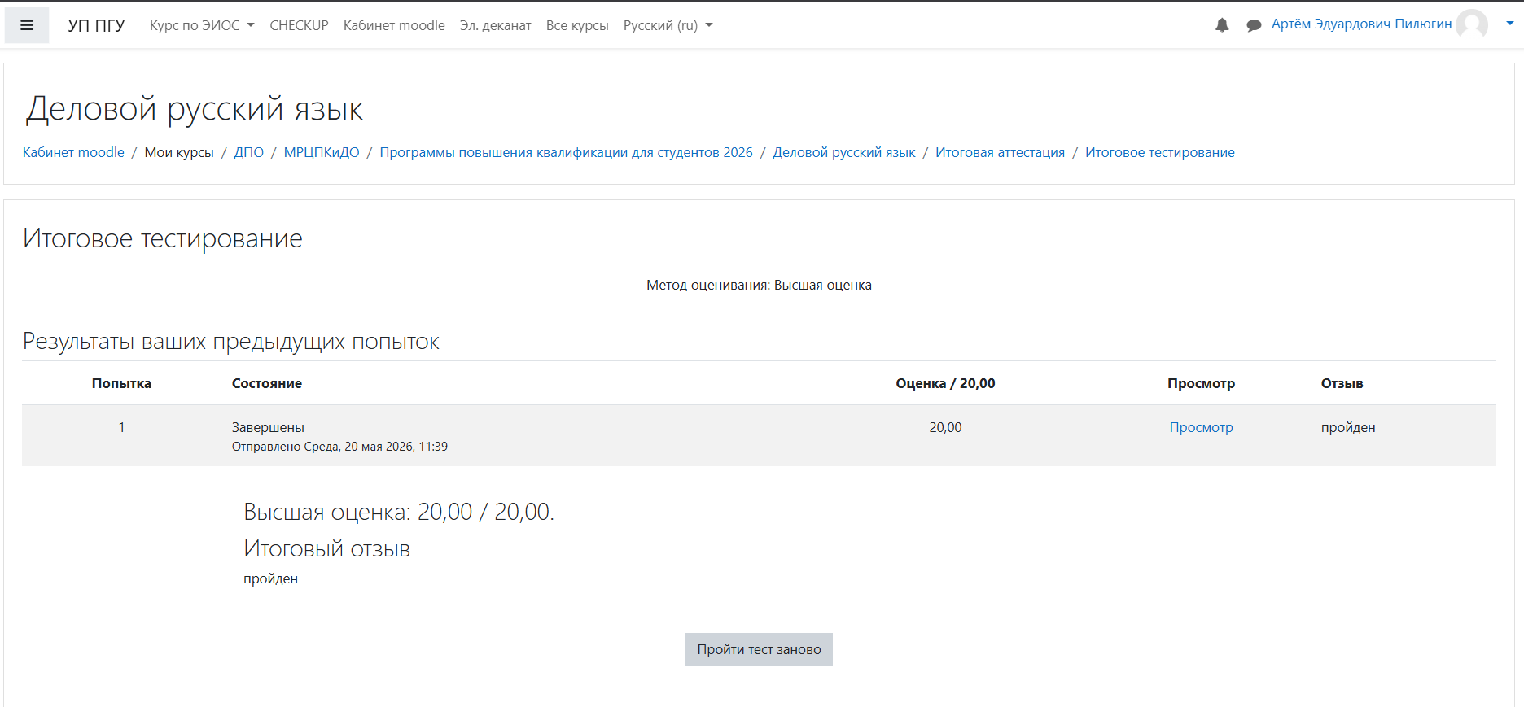
Рисунок 11 - Результаты прохождения итоговой аттестации по программе
«Деловой русский язык»

Заключение
В ходе прохождения производственной (преддипломной) практики выполнена работа, связанная с постановкой задачи на разработку программных средств персонализированного подбора и бронирования санаторно-курортных услуг и анализом соответствующих требований.
Изначально были сформулированы задачи, которые необходимо выполнить в ходе разработки программного продукта. Далее были рассмотрены программные аналоги будущего приложения. В конце был проведен анализ функциональных и нефункциональных требований.
Также в рамках прохождения практики были пройдены программы повышения квалификации для студентов 2026 по направлениям «Деловой русский язык» и «Профессиональная этика и этикет». По итогам прохождения программ была успешно пройдена итоговая аттестация.

Список использованных источников
- PostgreSQL: The World’s Most Advanced Open Source Relational Database - URL: https://www.postgresql.org/docs/
- NATS - Connective Technology for Adaptive Edge & Distributed Systems - URL: https://docs.nats.io/
- Introducing JSON : JSON - URL: https://www.json.org/json-en.html
- Арлоу, Д. UML 2 и Унифицированный процесс. Практический объектно-ориентированный анализ и проектирование. / Д. Арлоу, И. Нейштадт. - СПб: Символ-Плюс, 2007. - 624 с.
- Jones, M. JSON Web Token (JWT) : RFC 7519 - URL: https://datatracker.ietf.org/doc/html/rfc7519

